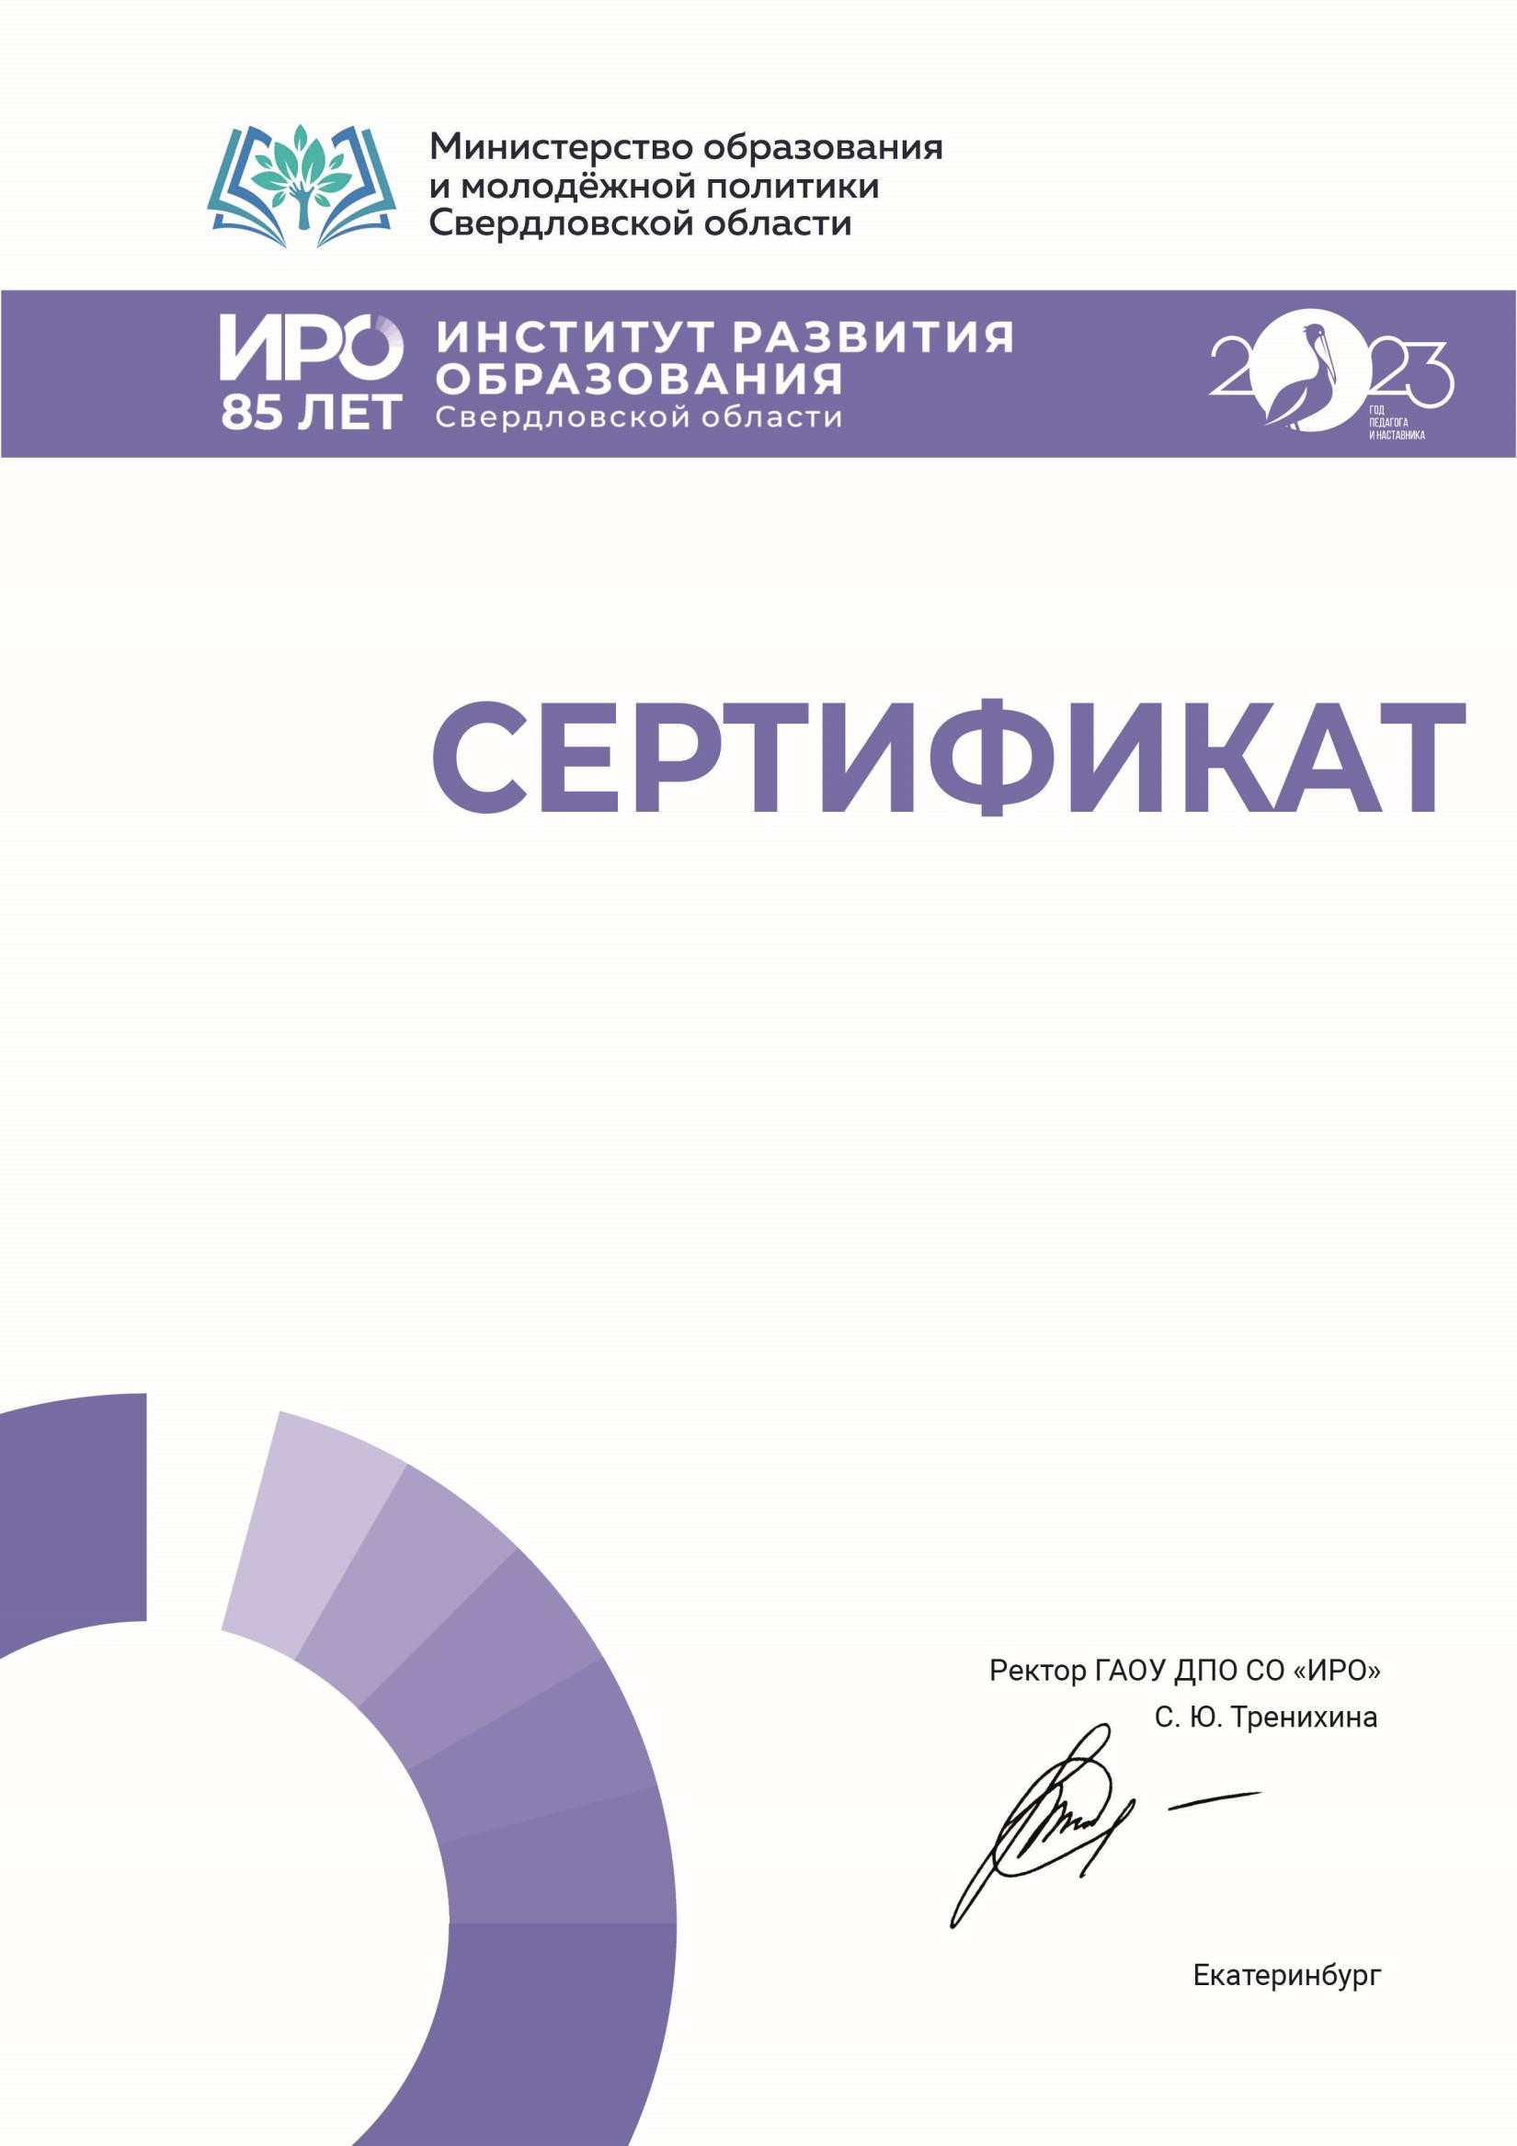

Настоящим подтверждается, что
Шахова Мария
МБОУ «СОШ № 10», ГО Нижняя Салда участник
регионального Конкурса проектов обучающихся центров образования "Точка роста" Свердловской области
02 октября-27 ноября 2023 г.

